

随机技术资料编写要求

法律声明

若接收中兴通讯股份有限公司（以下称为“中兴通讯”）的此份文档，即表示您已同意以下条款。若不同意以下条款，请停止使用本文档。

本文档版权所有中兴通讯股份有限公司。保留任何未在本文档中明示授予的权利。文档中涉及中兴通讯的专有信息。未经中兴通讯事先书面许可，任何单位和个人不得复制、传递、分发、使用和泄漏该文档以及该文档包含的任何图片、表格、数据及其他信息。

和是中兴通讯的注册商标。中兴通讯产品的名称和标志是中兴通讯的商标或注册商标。在本文档中提及的其他产品或公司名称可能是其各自所有者的商标或注册商标。在未经中兴通讯或第三方权利人事先书面同意的情况下，阅读本文档并不表示以默示、不可反言或其他方式授予阅读者任何使用本文档中出现的任何标记的权利。

本产品符合有关环境保护和人身安全方面的设计要求，产品的存放、使用和弃置应遵照产品手册、相关合同或相关国法律、法规的要求进行。

本文档按“现状”和“仅此状态”提供。本文档中的信息随着中兴通讯产品和技术的进步将不断更新，中兴通讯不再通知此类信息的更新。
中兴通讯股份有限公司
地址: | 中国深圳市科技南路55号
邮编 | 518057
网站: | http://support.zte.com.cn
邮箱: | doc@zte.com.cn

版本更新说明

资料版本 | 资料更新说明
R1.3 | “1.1 首页与页眉页脚”增加了封面如果需要同时反映硬件和软件版本时的写法：“如果需要同时反映硬件和软件版本，……”  “1.4 前言”增加“必备技能与知识”和“相关手册”的内容要求，增加中英文前言模板。  “1.6 标题”增加了“同一篇文档的topic命名风格要统一。”  “1.11 步骤”  增加了“对于路径选择、菜单选择、简单的提示信息框、用户确认对话框、信息量较少的截图，在步骤描述中不需要截图”；  增加“对于配置界面图，尽可能截取有配置数据的图示”。  修改“每个步骤必须含有明确的操作动作。一个步骤，仅包含一个独立的动作或一个命令。对于连贯的动作，可以作为一个步骤，主要是指以下三种情况……”。  “1.13 表格”  删除简单表的中关于“主要应用于步骤下的参数解释”的内容，增加“前言中的表格”的应用。  增加“单元格内的句子或段落后，需要使用句号”和“表格中禁止使用note标签”。  “1.14 图形”删除块状图中主要应用于“task topic中步骤下的界面举例截图”和“硬件安装动作的绘制图”的描述，仅保留“参考类文档中的图示”。  “1.16 引用”增加“禁止使用手写链接（引用信息为topichead时，需要改造为topic，topic内为概述信息或过渡性语言）。”  “1.17 缩略语”  删除“正文第一次出现的缩略语，必须进行解释。”  增加“Topic第一次出现的缩略语，必须使用gxref进行缩略语解释。以下情况无需使用gxref：对于章节标题中的缩略语；Section标题中的缩略语；在图名和表名中的缩略语；表的标题行中的缩略语。”  增加“对于一些约定的速率、接口标准、单位等，不使用缩略语进行解释，例如STM-1、OC-3、RS232、1000 Base-T、10G Base-CX4、bps、Hz、3G。”  增加“以下情况下，避免使用缩略语而尽可能使用全称……”。  “6.2 摘要”增加“在描述应用场景时，可以使用图示”。  “6.3 前提”  增加“在《硬件安装》、《初始配置》这类大任务的文档中，已经通过安装流程或配置流程说明过操作的次序，应避免在“前提”中将上一个任务作为准备信息”。  增加“避免将任务中的步骤写进前提中，例如‘将data.xls文档拷贝至file目录下’”。  “6.4 相关信息”中增加背景知识的举例，用于区别摘要中的背景知识。  “6.9” 删除“后续步骤”。增加“相关任务”的相关要求。
R1.2 | 在“1.4 前言”中的内容简介部分，增加对附录介绍的要求。  “1．11 步骤”中“对于步骤的辅助性说明，通过Info标签中的Note（说明）标签进行说明”内容下增加图1.9。  “1.14 图形”中增加“绘制图的箭头风格要一致，在同一幅图中不要出现多种箭头风格，否则需要解释不同箭头的含义”和“截图尽可能不要出现第三方软件，例如IE、PDF、Adobe Acrobat等，例如下图中的IE的窗口的截取（本实例仅需要截取登录对话框即可）。”  增加“1.14.1图注”。  增加“1.14.2截图命名”。  “1.15 说明和注意”删除tip的使用说明。  “2.7 物理量”中增加“对于设备外形尺寸的描述次序为：高、宽、深/厚。例如，某机架的尺寸描述为：100 mm×200 mm×300 mm（高×宽×深），某单板的尺寸描述为：20 mm×15 mm×5 mm（高×宽×厚）”。  “2．11 常用语”中增加“禁止使用文档标准和文档规范中的一些专业术语。例如本Topic、本Map，正确的描述为本节、本手册”。  “2．11 常用语”中增加“对于常用的软件名称要求和软件厂家官方的叫法一致。较常用的软件名称为：Windows 2000、Windows 2003、Windows XP”。  “4.5手册常用单位和运算符号”中增加加号、减号、乘号的输入方法。  “5.1界面”中增加“对于界面，分为窗口、对话框、提示框、网页和页面。在文中，要求不使用‘界面’这个含混的叫法，必须明确为窗口、对话框、提示框、网页或页面。除非是截取了某窗口、网页或页面的一部分（由于图示较大较复杂），可以命名为**界面”。  “6.7 结果”增加“错误示例”内容。
R1.1 | 在“1.11.6 步骤中的规范用语”更新习惯用语。  在“1.13 表格”，删除“单元格中文字句末不使用标点符号。“的内容。
R1.0 | 手册第一次发行。

作者
资料版本 | 日期 | 作者 | 审核者 | 批准者
R1.3 | 2012-06-06 | 高岭 | 黄珏、徐晓静、张帆、张丽莎、岑岭、张利敏、诸茗、汪琨、计宏
R1.2 | 2011-08-30 | 高岭 | 黄珏、徐晓静、魏云、效新歌
R1.1 | 2011-05-30 | 高岭 | 黄珏、徐晓静、魏云、张帆、黄晓明、效新歌、葛晓琴

适用对象：文档开发部的文档开发人员
关于这篇文档
手册说明
制定本标准的目的是为了规范内部员工进行随机技术资料编写。本标准参照了一系列专业标准，并结合中兴通讯随机技术资料多年来的编写风格和格式要求加以补充。
参考文档包括：
- 《编排规范及版式模板要求（2010年5月修订）》，作者：梁亚彤，葛晓琴
- 《task topic_20091111V2.ppt》，作者：周方英
- 《常用句型R1.0》，作者：周方英

摘要
章节 | 描述
1结构和内容 | 本章对构成产品手册的几大要素进行了定义，并对写作过程中容易出现问题的写作要点进行了统一规定
2数及数量 | 本章介绍产品文档中对于数与数量的写作要求
3中文标点符号 | 本章介绍产品文档中对于中文标点符号的写作要求
4单位与运算符号 | 本章介绍产品文档中对于单位符号的写作要求
5界面命名 | 本章介绍产品文档中对于界面各元素的命名规范
6Task Topic | 本章介绍产品文档中对于Task Topic的写作要求
目录
1 结构和内容 1
1.1 首页与页眉页脚 1
1.2 版本更新说明 2
1.3 手册内容结构 3
1.4 前言 4
1.5 目录 5
1.6 标题 6
1.7 Topic 7
1.8 Section 7
1.9 段落 7
1.10 句子 8
1.11 步骤 9
1.11.1 固定顺序步骤 11
1.11.2 可选步骤 11
1.11.3 分支步骤 12
1.11.4 子步骤 13
1.11.5 跳转步骤 13
1.11.6 步骤中的规范用语 13
1.12 有序列表和无序列表 18
1.13 表格 18
1.14 图形 19
1.15 说明和注意 21
1.16 引用 21
1.17 缩略语 22
2 数及数量 23
2.1 基本原则 23
2.2 多位整数与小数 23
2.3 数字范围 23
2.4 数值的倍数 23
2.5 极限数值 24
2.6 日期和时间 24
2.7 物理量 25
2.8 非物理量 25
2.9 代号、代码和序号 25
2.10 举例 25
2.10.1 电话号码 25
2.10.2 人称 26
2.10.3 地名 26
2.10.4 数据 26
2.10.5 IP地址 26
2.11 常用语 27
3 中文标点符号 29
3.1 句号 29
3.2 逗号 29
3.3 顿号 29
3.4 分号 29
3.5 冒号 30
3.6 引号 30
3.7 括号 30
3.8 连接号 31
3.9 书名号 31
3.10 破折号 32
3.11 省略号 32
4 单位符号 33
4.1 编写要求 33
4.2 SI词头 33
4.3 国际单位 33
4.4 常见计量单位的错误符号 35
4.5 手册常用符号 36
5 界面命名 38
5.1 界面 38
5.1.1 窗口 38
5.1.2 对话框 39
5.1.3 提示框 40
5.1.4 网页 40
5.1.5 页面 40
5.2 菜单 41
5.2.1 下拉菜单 41
5.2.2 子菜单 41
5.2.3 快捷菜单 42
5.2.4 菜单项 42
5.3 按钮 43
5.3.1 还原按钮 43
5.3.2 关闭按钮 43
5.3.3 最小化按钮 43
5.3.4 最大化按钮 44
5.3.5 前进/后退按钮 44
5.3.6 向上/向下按钮 44
5.3.7 向左/向右按钮 44
5.4 组合框 44
5.4.1 列表框（List Box） 45
5.4.2 下拉列表框（Drop-Down List Box） 45
5.4.3 输入框（Text Box） 45
5.4.4 复选框（Check Box） 46
5.4.5 区域框（Group Box） 46
5.5 其他组件 47
5.5.1 图标 47
5.5.2 导航树 47
5.5.3 菜单栏 47
5.5.4 地址栏 48
5.5.5 状态栏 48
5.5.6 工具栏 48
5.5.7 任务栏 48
5.5.8 滚动条 48
5.5.9 进度条 49
6 Task Topic 50
6.1 概述 50
6.2 标题 50
6.3 摘要 51
6.4 前提 51
6.5 相关信息 52
6.6 步骤 52
6.7 结果 53
6.8 举例 53
6.9 后续任务 54

结构和内容
本章对以下构成产品手册的几大要素进行了定义，并对写作过程中容易出现问题的写作要点进行了统一规定。

首页与页眉页脚
概述
首页与页眉页脚的数据包含产品型号、产品名称、手册类型、产品版本、随机资料编号、发布日期和资料版本。
数据配置规范
首页与页眉页脚的数据通过Manual元数据标注界面进行配置，元数据配置界面如下图所示。
图1-1 元数据配置界面
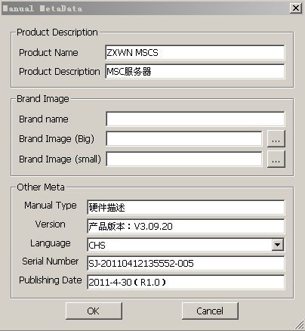
- Product Name：产品型号，与http://pdm.zte.com.cn中产品的“型号规格”一致。
- Product Description：产品名称，与http://pdm.zte.com.cn中产品的“中文名称”、“英文名称”一致。
- Manual Type：手册类型。
- Version：手册对应产品的版本，通常为软件版本（部分产品为硬件版本+软件版本）。中文填写格式为“产品版本：V×.××”，英文填写格式为“Version: V×.××”。
如果手册仅针对硬件版本，中文填写格式为“硬件版本：HV×.××.××”，英文填写格式为“Hardware Version: HV1.0”。
如果需要同时反映硬件和软件版本，中文填写格式为“硬件版本/软件版本：HV×.××.××/SV×.××.××”，英文填写格式为 “Hardware Version / Software Version: HV×.××.××/SV×.××.××”。
 说明：
填写格式中，中文格式中冒号为中文冒号，中间无空格；英文格式冒号为英文冒号，冒号后有空格。
- Language：语言选择，该数据在首页和页眉页脚不显示。CHS或EN。
- Serial Number：随机资料编号，和资料发布流程中的“资料编号”一致。
- Publishing Date：发布时间+资料版本。中文填写格式为“YYYY-MM-DD（R×.×）”，英文填写格式为“YYYY-MM-DD (R×.×)”。
 说明：
中文格式中括号为中文括号，左括号前面无空格；英文括号中括号为英文括号，左括号前面有空格。

版本更新说明
- 更新说明的内容主要采用的句式为：在“××章/节 ××××”，增加/修改/更新×××。通常不对外说明删除的信息。
- 在版本更新表格中，最新的版本信息放在第一行，各版本信息按照由新到旧依次排列。
- 中文版本更新说明表，内容包含：资料版本、发布日期、更新说明。
中文的版本更新说明的实例如下图所示。注意，标题行的文字需要在默认的表格（默认的表格为英文标题行）中进行修改。
图 1-2 中文版本更新说明实例
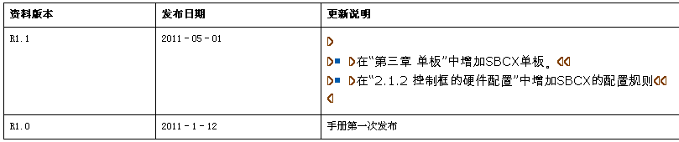
- 英文版本更新说明表，内容包含：Revision No.、Revision Date、Revision Reason。
英文版本更新说明的实例如下图所示。
图1-3 英文版本更新说明实例
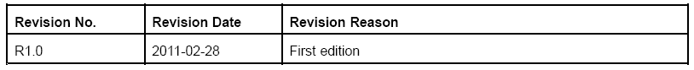

手册内容结构
中文手册按次序依次包含以下内容：
- 前言（preface）
- 目录（toc）
- 正文
- 附录（appendix）
- 图目录（lof）（大于100页时）
- 表目录（lot）（大于100页时）
- 缩略语
英文手册按次序依次包含以下内容：
- Contents（toc）
- About This Manual（Preface）
- 正文
- 附录（appendix）
- Figures（lof）（大于100页时）
- Tables（lot）（大于100页时）
- Glossary
 注意:
英文手册中的前言和目录的次序与中文手册中的次序不同。
图1-4 和图1-5分别为中文和英文PUBMAP的结构实例。
图1-4 中文PUBMAP的结构实例
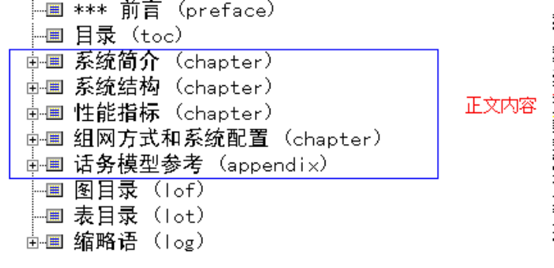
图1-5 英文PUBMAP的结构实例
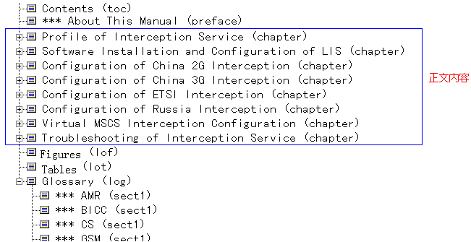

前言
概述
前言向用户介绍了手册的结构。当用户在第一次使用手册时，前言可以帮助用户快速查找所需的信息。
内容要求
前言中包含以下内容：
- 手册说明
阅读本文可以获取的知识，可以帮助读者达到的目标。
例如：本书介绍ZXWN MGW 产品的硬件结构，用于指导读者了解产品的机柜、机框、单板及线缆的功能与结构。
- 读者对象
由于无法穷举运营商的各岗位设置及命名，建议按照工作种类区分，例如：
- 规划工程师
负责组网设计和系统配置，负责系统性能评估和优化。
- 安装督导工程师
负责指导安装工程师实施硬件安装，保证安装质量。
- 设备安装工程师
负责设备的硬件安装。
- 调测工程师
负责设备正式运行之前的调试；负责测试系统功能；负责割接；负责扩容；负责升级。
- 网管监控人员
负责在网管中心监控设备运行状况；负责处理简单的告警；负责上报重大故障。
- 维护工程师
负责在现场进行软硬件维护；负责处理告警；负责定位和处理一般故障；负责处理或者协助设备提供商工程师处理重大故障。
- 必备技能与知识（可选）
在阅读或使用该文档前，需要提前掌握的知识和阅读的文档。
- 内容简介
表格（简单表）方式介绍各章节和附录的内容（注意缩略语不包含在内）。
- 相关手册（可选）
- 本手册中引用过的其它文档
例如，《硬件安装指导》中某处参考引用了《硬件描述》文档的部分内容，那么，《硬件安装指导》中的“相关手册”一项需要写入《硬件描述》。
- 与本手册有补充关系的文档
例如，《性能管理操作指导》与《性能计数器参考》、《数据配置指导》与《命令行参考》或《配置参数》）。
- 本书约定
主要为本手册中使用的各种注意和说明符号的约定。
模板
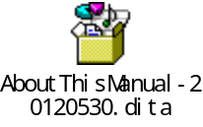

目录
总目录设计要求
- 产品手册应该提供总目录。
- 总目录中必须包含所有章节以及附录的内容。
图表目录要求
以下情况不需要提供图表目录：
- 操作界面较多的手册不需要创建图目录，例如界面参考手册。
- 规模较小的手册（少于100页）建议不提供图、表目录。

标题
标题定义
标题是指以下信息：
- 章名与节名（一级~四级标题）
- Section标题
- 有序列表（1、2、3┄┄）后的短语
- 无序列表后的短语
标题排列要求
标题要避免孤立编号，包括项目符号的标题。
对于部分参考手册，允许界面或者产品或系统分类导致的孤立章节。
标题设计要求
常用标题的写法有以下几种。
- 名词词组，如“概述”、“规格参数”。
- 主题词+动词，如“母板插框槽位说明”。
- 动词+主题词，如“配置用户数据”。
- 定语+主题词，如“交换网板的安装”，“交换网板的结构”。
- 介词+定语+主题词，如“对空间规划的要求”。
标题设计注意事项如下：
- 标题概括正文中心内容。
- 标题尽量简洁扼要，涵义确切。
- 表示操作任务时用“动词+主题词”结构，不要使用名词词组。
- 同一级标题建议用一种结构表达。
- 下级标题不重复上一级标题的内容。
- 高一级标题下不应该只有一个次级标题，同时避免孤立的标题存在。
- 标题中不带标点符号，不对缩略语解释。
- 有序列表和无序列表（对应Arbortext标签为ol和ul）是最小编号单位。项目列表下面不可以嵌套1~4级标题。
- 同一篇文档的topic命名风格要统一。

Topic
类型
Topic主要分为以下四种：
- ZTE Concept
主要应用于原理、特性、概念、大任务、Topic Group的说明。
其中，大任务是指具有独立目的，将多个互相有操作次序的任务Topic组织起来的Topic。Topic Group是指将多个并列的同类任务组织起来，起到提纲挈领作用的Topic。
- ZTE Task
提供准确的步骤指导，详细地告诉读者应该做什么，以及按照什么样的顺序去做。
- ZTE Reference
主要应用于参考类手册中的对单个命令、单个参数、单个计数器和单个定时器的说明。
- ZTE Topic
ZTE Topic主要应用于对单个告警、单个失败码或某类故障处理的说明。
内容要求
Topic不能仅包含一个Section、一个说明注意信息、一个图或者一个表，对于附录信息及Reference Topic除外。

Section
Section的标题要求参见“1.6 标题”。
Topic中不能仅含一个Section。如果Topic内容简单，只有一个主题信息，可以不使用Section。

段落
段落是主题信息块的基本构成单元之一，由多个句子构成。段落写作要求如下：
- 一个段落只能有一个主题，或一个中心句子。
- 段落的中心句子放在段首，对全段内容进行概述。后面陈述的句子作为说明、展开、论据陈述等为核心句服务。
- 一个段落的长度建议不能超过200字。
- 连续的段落建议不要超过3个。
- 段落的句子语气要使用陈述和肯定语气，避免使用感叹语气。
- 对于技术描述类主题，应遵循先图和表、后描述的原则，不要单一的使用段落来陈述主题。

句子
句子以句号为结尾。句号表示句子已完成。
- 句子要避免使用长句。一个句子建议不超过100字。
- 句子要使用简单句和并列句，避免使用复合句。
【常见错误】
作为系统间切换的最基本要求，GSM系统要能对UMTS系统的RNC ID进行识别，而UMTS也要能对GSM小区号进行识别，同时GSM和UMTS必须支持相互之间的服务质量参数的转换（即，2G channel type与3G Qos之间的转换），以保证为用户提供可靠的服务质量，同时还需终端的支持，如双模手机。
【分析】
以上句子是由多个分句构成的复合句。句与句之间使用了很多修饰用连词，如“而”、“同时”等，增加了理解整体含义的难度。
【建议修改】
系统间切换的基本要求如下：
- GSM能识别UMTS的RNC ID。
- UMTS能识别GSM的小区号。
- GSM和UMTS支持服务质量参数（2G channel type、 3G Qos）的相互转换。
- 需要终端的支持，如双模手机。

步骤
概述
步骤用于描述完成一个任务必须遵循的操作过程。
要求
- 每个步骤必须含有明确的操作动作。一个步骤，仅包含一个独立的动作或一个命令。对于连贯的动作，可以作为一个步骤，主要是指以下三种情况：
情况一： “右击××，选择快捷菜单［××→××］”。
情况二：“单击××按钮，在弹出的××提示框中单击××按钮”。
情况三：“在××对话框中，输入如下表所示的参数”。
- 操作步骤中的界面截图，旨在介绍复杂的配置项或者配置举例。对于路径选择、菜单选择、简单的提示信息框、用户确认对话框、信息量较少的截图，在步骤描述中不需要截图。对于配置界面图，尽可能截取有配置数据的图示。
- 类似的步骤使用类似的语法、语句描述。
- 使用短语、单句进行描述。
- 对于任务中仅有一个步骤时，使用有序列表方式。
- 对于非必需的步骤，在步骤前增加“（可选）”字样，如下图所示。
图1-6 非必需步骤
- 步骤的动作描述（cmd标签）简洁清晰，仅含有动作或命令、简短的目的或结果。通常不含有对参数的说明和对步骤辅助性的说明。注意，上一个步骤的结果不要放在下一个步骤中。
- 对于参数的设置说明和解释，通过Info标签中的正式表或者ul进行分别说明，如下图所示。
图1-7 步骤中的参数说明
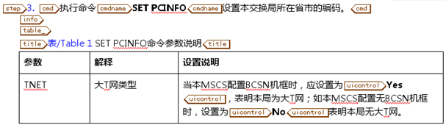
- 对于步骤的辅助性说明，通过Info标签中的Note（说明）标签进行说明，如图 1-8 和图 1-9所示。
图 1-8 步骤中的相关说明实例1
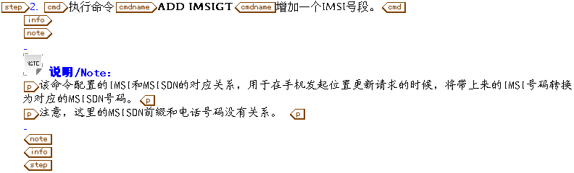
图 1-9 步骤中的相关说明实例2
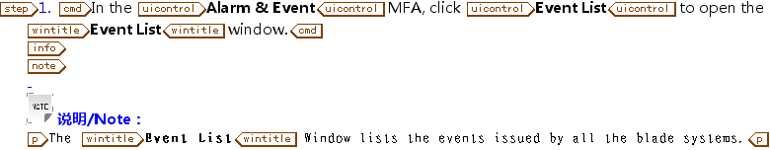
分类
步骤分为以下5类，应用于Task Topic的步骤分为：
- 固定顺序步骤
- 可选步骤
- 分支步骤
- Error: Reference source not found
- 跳转步骤
固定顺序步骤和可选步骤、分支步骤、子步骤主要应用于ZTE Task中。
跳转步骤主要应用于描述单个告警或失败码的处理、某类故障处理的Zte Topic中。
 说明:
为了使步骤逻辑关系简单、流畅，在一个步骤中，可选步骤、分支步骤、Error: Reference source not found和跳转步骤不建议混合使用。

固定顺序步骤
固定顺序步骤是需要严格按照顺序执行的步骤，一个步骤一个动作。

可选步骤
定义
可选步骤是为了达到某个目的可采取的多种步骤。
实现方式
可选步骤的采用step内插入info标签，在info标签中使用ul标签的方式，如下图所示。
图1-10 可选步骤
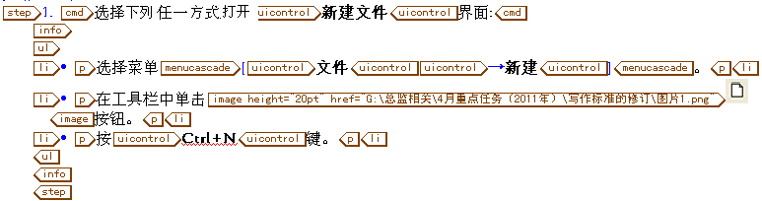
规范用语
选择下列任一方式打开××界面：
- 选择菜单［××→××］。
- 在工具栏中单击按钮。
- 按××键。

分支步骤
定义
分支步骤是指对于不同的目的或者情况，进行不同的操作。
实现方式
分支步骤采用在step内插入Choicetable标签的方式，如下图所示。
图 1-11 分支步骤
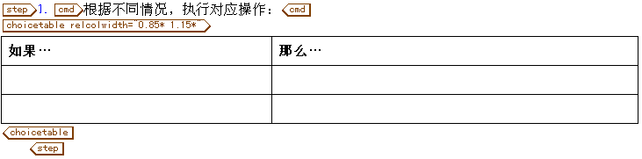
举例
表 1-1 分支步骤实例1
如果… | 那么…
需要将文件中的图像插入到Word文档中 | 在Word文档中，将光标停留在需要插入图像的位置，通过下列步骤插入图像：  1．选择菜单［插入→图片→来自文件］。  2．选择需要插入的图片文件，单击插入按钮。
需要将剪贴板中的图像插入到Word文档中 | 在Word文档中，将光标停留在需要插入图像的位置，通过下列方式插入图像：   选择菜单［编辑→粘贴］。   按Ctrl+V键。   单击右键，选择快捷菜单［粘贴］。
表 1-2 分支步骤实例2
如果… | 那么…
BSC ID未配置 | 1. 选中自动配置BSC ID前的复选框。  2. 单击确定按钮。  3. 单击下一步按钮。
BSC ID已配置 | 单击下一步按钮。

子步骤
实现方式
子步骤采用在step内插入Substeps标签的方式。
规范用语
1. 进入××界面。
（1） 在××输入框中输入××。
（2） 在××下拉列表框中选择××。
（3） 在××下拉列表框中选择××。

跳转步骤
定义
跳转步骤是指实际步骤与描述步骤次序不一致时出现的跳转，主要出现在告警处理、失败项处理的相关步骤中。
实现方式
跳转步骤采用在步骤中的info标签下，进行选择跳转的方式。选择项采用“是”和“否”。
中文跳转步骤示例如下：
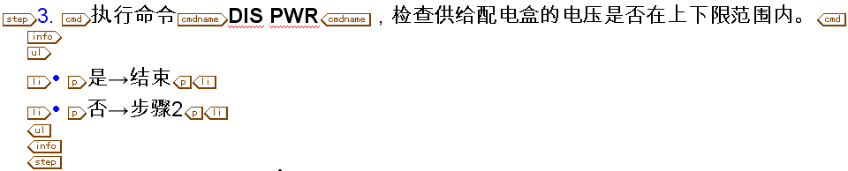
英文跳转步骤示例如下：
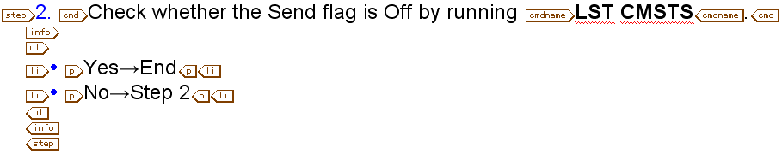

步骤中的规范用语
 说明:
以下截图仅用于说明步骤示例的场景。在实际的步骤使用中，不需要对简单的配置界面和操作界面进行截图。
1. 在××系统中，选择菜单［××→××］，打开××窗口。
在××导航树中，选择［××→××］节点，打开××窗口。
2. 在××系统中，右击××，选择快捷菜单［××→××］，弹出××对话框。
【举例】
光标停留在表格的任意位置，选择菜单［表格→表格属性］，弹出表格属性对话框。
选中表格，右击所选中的表格，选择快捷菜单［表格属性］，弹出表格属性对话框。
3. 切换到××页面。
举例：切换到换行和分页页面。
4. 在××输入框中输入××。
【举例】在左（L）输入框中输入3厘米。
5. 在××下拉列表框中选择××。
【举例】在列表下拉列表框中选择所有样式。
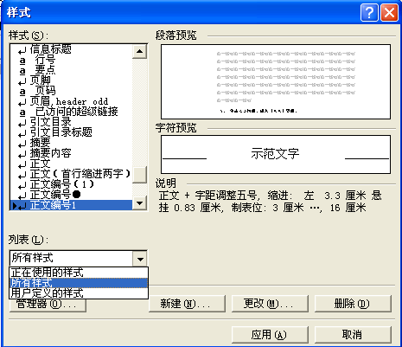
6. 单击××按钮，弹出××对话框。
在工具栏中单击（图标）按钮，弹出××对话框。
【举例】单击制表位按钮，弹出制表位对话框。
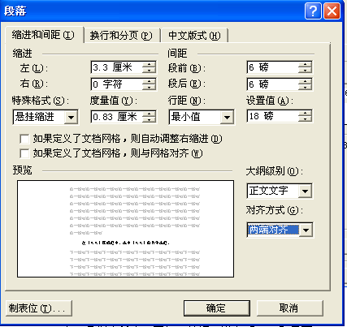
7. 在××区域框中，选中××。
【举例】在显示区域框中，选中屏幕提示。
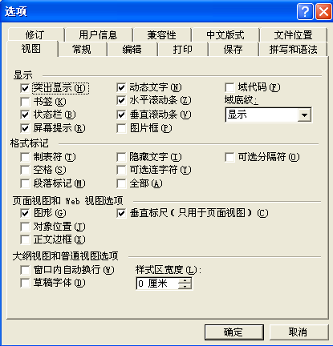
在对齐方式区域框中，选中左对齐。
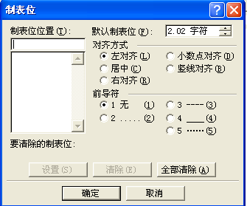
8. 拖动滚动条。
拖动滑动杆。
9. 选择下列任一方式打开××界面：
- 选择菜单［××→××］。
- 在工具栏中单击（图标）按钮。
- 按××键。
【举例】
选择下列任一方式打开新建文件界面：
● 选择菜单［文件→新建］。
● 在工具栏中单击按钮。
● 按Ctrl+N键。
10. 在××对话框中，执行如下操作：
在××区域框中，执行如下操作：
（1） 在××输入框中输入××。
（2） 在××下拉列表框中选择××。
（3）在××下拉列表框中选择××。
11. 根据不同情况，执行对应操作。
如果… | 那么…
【举例】根据不同情况，执行对应操作。
如果… | 那么…
需要新建一条指定系统类型的告警处理建议 | 选择系统类型。  单击新建按钮。
需要编辑一条告警处理建议 | 右击选中某条处理，在快捷菜单中选择［编辑］。
需要删除一条告警处理建议 | 右击选中某条规则，在快捷菜单中选择［删除］。
需要导出告警处理建议 | 单击导出按钮。
需要导入告警处理建议 | 单击导入按钮。
需要刷新告警处理建议列表 | 单击刷新按钮。
12. 单击××按钮，在弹出的××提示框中单击××。
 说明:
操作步骤的编写原则是一个动作一个步骤。但对于连续的动作，也允许一个步骤中包含几个动作。
13. 打开××网页。
14．.执行命令××，××××。
- 是→步骤××
- 否→步骤××
【举例】
执行命令DIS BRD，检查单板信息，判断故障单板对应的“单板物理类型”与单板面板打印的标签是否兼容。
- 是→步骤11
- 否→步骤13

有序列表和无序列表
实现方式
有序列表使用ol标签；无序列表使用ul标签。
内容要求
在手册写作过程中经常使用有序列表和无序列表，其描述应该符合：
- 简单的术语和词汇。
- 短语、简单句。
- 类似的内容使用类似的语法、语句。
- 如果每一行的描述都很简短，类似于短句（例如，“配置机柜”、“分配用户ID”），那么句末不要使用标点符号。
- 如果其中有一行的描述都是完整的句子，那么句末统一使用句号。
- 除了为保持全文对某个信息块表达风格一致性的情况外，单独一项内容不能使用有序列表或无序列表。
其它要求
- 有序列表最多支持两级。
- 无序列表最多支持两级。
- 有序列表和无序列表嵌套使用时，每种最多使用两次，合起来最多使用三次。

表格
类型
表格可以分为如下三种：
- 正式表
正式表是带有标题的表，可以插入表注。
应用于正文需要引用参考的表格。
- 简单表
简单表是不带有标题和表注的表。
主要应用于以下两种情况：
- 参考手册中的参数说明表和属性说明表。
- 前言中的表格。
- 选择表
选择表是一种简单表，仅在编写task topic中描述分支步骤时使用。
写作要求
- 标题行
标题行文字居左。
- 单元格
- 表格中的内容应该尽量简练，文字表述风格保持一致。避免长篇大段说明，每个单元格内文字不得超过200字。
- 表格内文字靠单元格左侧、顶部。
- 不要出现空白单元格。空白单元填写“-”，除需要用户填写的维护表格、调查表等。
- 单元格内容适当重复。如果多个单元格中的内容相同，内容复制或者采用多个单元格合并的方式，不要使用“同上”。
- 单元格内的句子或段落后，需要使用句号。
- 表格中禁止使用note标签。
- 表注
- 如果使用表注必须使用正式表。
- 表注内容简明扼要。
- 表注内容必须为文本，不允许插入图、表、说明和注意。
- 同类表格的表注建议在全文中保持风格一致。

图形
分类
图可以分成三类：
- 正式图
正式图是带有标题的图，可以插入图注。
主要应用于正文需要引用的图示。
- 行内图
行内图是嵌入在文字中的图片。
主要应用于步骤介绍中的界面按钮或者图标。
- 块状图
块状图是不嵌入在段落文字中的单独的图片。
主要应用于参考类文档中的图示。例如，计数器Topic中描述触发点的流程图。
随机资料中需要绘制的图形与对应的绘制工具如下表所述。
表 1-3 绘制图形
类型 | 绘制工具
组网图 | VISIO
机架结构图（含配置）、机框结构图（含配置）、单板结构图 | AUTOCAD或PRO/E，或者与VISIO组合使用。
模块及单板的功能框图和连接关系 | VISIO
机框、单板接口图（包括正视图和背视图） | AUTOCAD或PRO/E，或者与VISIO组合使用。
单板的面板图 | AUTOCAD或PRO/E，或者与VISIO组合使用。
单板拨码开关及跳线示意图 | AUTOCAD或PRO/E，或者与VISIO组合使用。
设备安装定位图 | AUTOCAD或PRO/E，或者与VISIO组合使用。
安装、操作步骤流程图 | VISIO
线缆的接头、固定、连接方式、走线、布放、绑扎示意图 | PRO/E或AUTOCAD，或者与VISIO组合使用。
各线缆的标签图 | VISIO
图形要求
- 流程图不使用底色。
- 图形中避免出现大段文字，描述性语言属于正文内容。
- 对于界面截图，禁止截图中出现鼠标，避免界面的色差与色差不均匀（通常为远程接入截图导致），禁止不突出重点地对窗口进行全部截图。
- 对于界面截图，如果是Windows系统下的截图，尽量截取“Windows经典”主题下的操作界面。（在桌面中点击鼠标右击，选择“个性化”，进入“主题”设置界面，双击选择“Windows经典”主题。）
- 图形中包含缩略语时，需要在图下的正文说明中对缩略语进行解释。
- 所要描述的网元或网络设备，应在图形的中心位置，或在图形中突出表示。
- 图形层次结构为下级网络设备在左边或下方，上级网络设备在右边或上方的结构。
- 图应紧跟在相应的文字之后，如“如下图所示”文字之后。
- 图中描述的尺寸以毫米作为默认单位。
- 图形中的文字应略小于正文文字。
- 绘制图的箭头风格要一致，在同一幅图中不要出现多种箭头风格，否则需要解释不同箭头的含义。
- 截图尽可能不要出现第三方软件，例如IE、PDF、Adobe Acrobat、IM等，例如下图中的IE的窗口的截取（本实例仅需要截取登录对话框即可）。
图 1-12 错误截图（IE窗口截图）
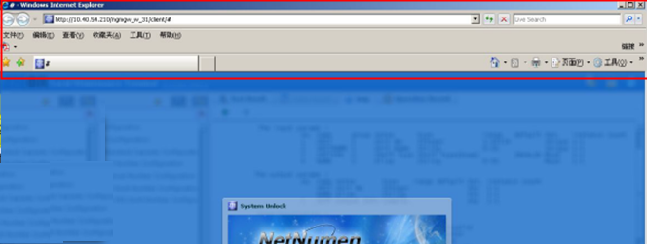

图注
图注主要包括三种内容，以下对于三种内容分别给出写作方案和举例：
- 对图中某部件、组成的说明，说明信息仅仅是部件和组成的名称（不做解释），部件和组成的位置在图中进行了1/2/3的批注的情况。
写作方案：使用bnl标签进行说明。禁止在bnl标签内使用句子对图/表进行说明。
举例：下图图注的内容为图中某部件、组成的名称（不做解释），图注信息在bnl标签中说明。
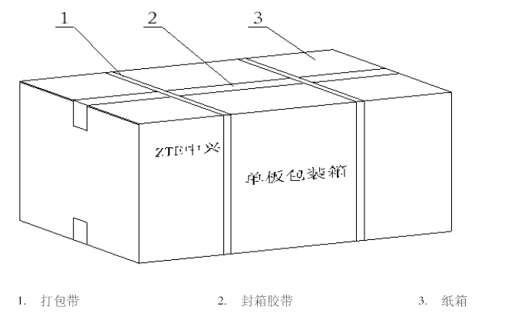
- 对于图中信息进行补充说明，例如图中的测量数据是在哪种环境下测得、图中某些网元未画出等信息。
写作方案：使用fig_标签下的notes（说明）标签进行说明。
举例：下图中对于图注信息，在fig_下的notes（说明）标签中说明。
注意:
说明信息是在fig_标签下的notes中说明，不是fig_中的notes标签内说明，否则容易导致格式故障。

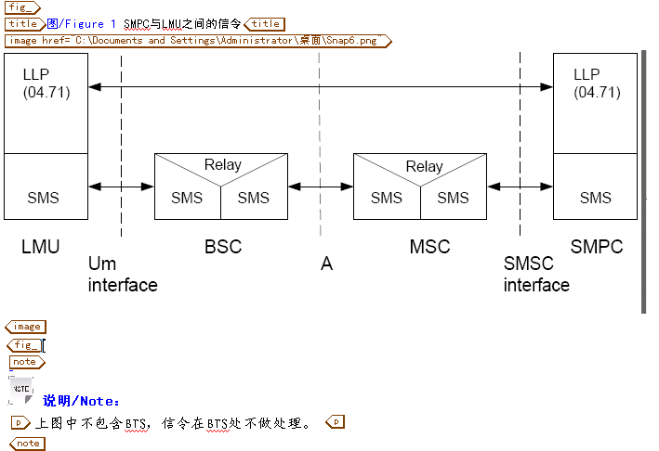

- 对于图中一些箭头、虚实线进行的解释。
写作方案：箭头或者虚实线的说明作为图的一部分。
举例：下面的组网图中的虚线和实线的说明信息在图（image）中进行描述，作为图的一部分。
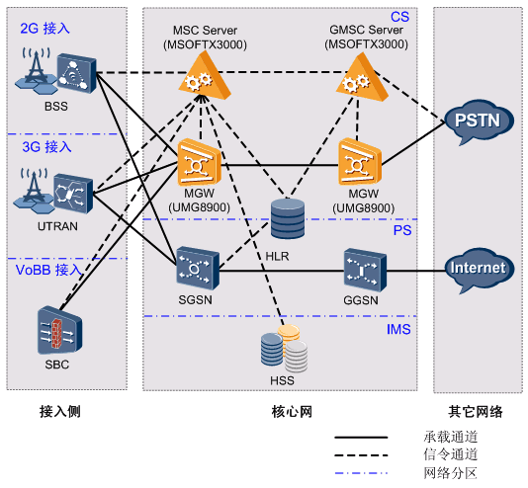

截图命名
界面截图的命名需要关注截图的目的，以下为三种典型的截图场景和对应的命名规范：
- 目的为了展示动作进入的界面，命名为： ***窗口、***对话框、***页面和**对话框、**区域框、**设置区等；
- 目的为了展示配置数据的示例，命名为：（动宾短语）示例，例如“配置告警条件示例”、“创建定时任务示例”。
例如原文为“在设置帐号对话框中，配置DB使用的账户信息，如图1-1所示。”这里的图1-1命名为“配置DB帐户示例”。
- 目的是需要用户完全按照截图中的数据进行配置，命名为：（动宾短语）。
例如原文为“在设置门限对话框中，按照如图1-2所示配置相关数据。”这里的图1-2命名为“设置门限”。
- 目的为了展示查询某数据的查询结果，命名为：查询**，例如“查询告警信息”、“查询指示灯状态”。

说明和注意
- 注意、说明的内容不能太长，建议不超过100字。
- 注意、说明禁止出现表格和图示（行内图除外）。
- 根据级别和分类使用不同的文字描述，参见如下：
危险（Danger）：表示若不加以避免，就有可能造成人员伤亡的重大危险。
警告（Warning）：表示若不加以避免，就有可能造成严重伤害事故、设备损坏或主要业务中断的危险。
注意（Caution）：表示若不加以避免，就有可能造成中度伤害事故、设备损坏或部分业务中断的潜在危险。
说明（Note）：提供给读者的说明和提示，使用比较广泛。

引用
- 引用图时，统一表达为：如×××所示（×××为链接）或如下图所示。“如下图所示”应用于图形紧随正文文字时。如果引用文字与图中间间隔段落、句子，或者引用多张图时，需要使用链接。
- 引用表时，统一表达为：参见×××（×××为链接）或参见下表。“参见下表”应用于表格紧随引用的正文文字时。如果引用文字与表格中间间隔段落、句子，或者引用多个表时，需使用链接。
- 引用本手册中的Topic时，统一表达为：参见“×××”（×××为链接），禁止使用手写链接（如果引用信息为topichead时，需要改造为topic，topic内为概述信息或过渡性语言）。
- 对于不同手册间的引用，统一表达为：参见《×××》中的“×××”。在《×××》中的产品名称和手册名称之间要空1个空格；“×××”中章节号与章节名之间要空1个空格。
【常见错误】
在网管上的操作参见《ZXONM E300（V3.15）操作手册》中的“1.1配置局信息”。
【建议修改】
具体操作参见《Unitrans ZXONM E300（V3.15）光网络产品网元/子网层统一网管 操作手册》中的“1.1 配置局信息”。
除非确实需要整本手册，否则请指明引用的具体章节。

缩略语
定义
缩略语是书面或短语的缩短形式。缩略语分为缩写和只取首字母的缩写词两种形式。
要求
- Topic第一次出现的缩略语，必须使用gxref进行缩略语解释。以下情况无需使用gxref：
- 对于章节标题中的缩略语；
- Section标题中的缩略语；
- 在图名和表名中的缩略语；
- 表的标题行中的缩略语。
- 对于一些约定的速率、接口标准、单位等，不使用缩略语进行解释，例如STM-1、OC-3、RS232、1000 Base-T、10G Base-CX4、bps、Hz、3G。
- 文中含有缩略语的文档，都需要生成缩略语表。
- 全文对于缩略语使用应统一。
- 对于业界不常使用的缩略语，尽可能地使用全称而不使用缩略语。
- 缩略语的表达以“zteGlosDB.xls”文件中的定义为准，注意大小写。例如，VoIP、uTCA。
- 以下情况下，避免使用缩略语而尽可能使用全称：
- 一章中同一个缩略语有多个含义，如FE 表示Front End和Fast Ethernet。
- 缩略语的含义与目标读者所熟知的含义不同，且使用的场合容易造成误解。如IP作为“智能网外设”。
- 文档中极少出现，如只出现一两次。

数及数量

基本原则
数字在书面中的用法有2种：文字型和阿拉伯型。
- 手册避免使用文字型数字。
- 统计表中的数值，如正负整数、小数、百分比、分数、比例，必须使用阿拉伯数字。
- 定型的词组、术语、带有修辞色彩的词语中使用文字格式，例如三三制、五局三胜制、第三季度。
- 对于需要强调的特别书面信息，格式不定，但要全文保持一致。

多位整数与小数
- 数值巨大的精确数字，可以使用“亿、万”作单位。如，10亿231万3245人。
- 多位整数表达方式如2345678。
- 多位小数表达方式如4.123456。其中，“.”在半角模式（英文输入状态）下输入。

数字范围
- 表述数值范围时，用“~”在（英文输入状态半角模式下输入）连接。
- 数字带有国际单位和表示量的数词时，两个数字都需要加上数词和单位。
正确的使用方法：132 kg~234 kg，67%~89%
错误的使用方法：132~234 kg，67~89%

数值的倍数
数值的增加要使用“增加了”、“增加到”。“了”表增量，“到”表定量。例如：
- 增加到过去的两倍：即过去为一，现在为二。
- 增加了两倍：即过去为一，现在为三。
数值的减少要使用“降低了”、“降低到”。“了”表减少量，“到”表定量。例如：
- 降低到百分之八十：即定额是一百，现在是八十。
- 降低了百分之八十：即定额是一百，现在是二十。
不能用“降低N倍”或者“减少N倍”的表示法，要用“降低百分之几”，或者“减少百分之几”。

极限数值
极限数值有两种方式：最大/最小极限值，或基本数值与极限偏差值。
极限数值基本用语及涵义如下表所示。
表 2-4 极限数值基本用语及涵义表
基本用语 | 符号 | 其他用语 |  |  | 含义
大于A | >A | - | 多于 | 高于 | A值不符合标准要求（不含A值）。
小于A | <A | - | 少于 | 低于 | A值不符合标准要求（不含A值）。
大于或等于A | ≥A | 不小于 | 不少于 | 不低于 | A值符合标准要求。
小于或等于A | ≤A | 不大于 | 不多于 | 不高于 | A值符合标准要求。
- “不多于”“不少于”“多于”“少于”用于叙述时间、距离等指标，如使用寿命不少于30年。
- “不高于”“不低于”等用于叙述温度、高度等指标。如不低于80℃。
- 从A到B表示法如，A≤X≤B，或A~B。
- 习惯用语。如“A及以上”表示数值大于或等于A。“超过A”表示数值大于A。“至少A”表示数值大于或者等于A.
- 精确表示时，如510 mm±4%，表示计算值R（mm）对于510 mm的相对偏差值从（（R-510）/510）从-4%到+4%符合标准要求。

日期和时间
产品手册避免使用文字型数字表示日期和时间。
日期和时间使用阿拉伯数字描述如下：
- 公历世纪、年代、年、月、日使用阿拉伯数字。如，20世纪80年代，2003年7月30日（1990年在技术文档中不能简写成“90年”）。
- 在表格、索引、年表中，年月日可以表示为“2003-07-30”。月和日为个位数时，要加“0”补充。
- 时、分、秒。正式情况，采用如下格式：14时12分12秒。其他情况，按照GB-T 7408-94-5.3.1.1要求，使用扩展格式：14:12:16。“:”在半角模式（英文输入状态）下输入。

物理量
物理量量值必须使用阿拉伯数字，并正确使用法定计量单位。
对于设备外形尺寸的描述次序为：高、宽、深/厚。例如，某机架的尺寸描述为：100 mm×200 mm×300 mm（高×宽×深），某单板的尺寸描述为：20 mm×15 mm×5 mm（高×宽×厚）。

非物理量
- 一般情况下，使用阿拉伯数字。如45.6万元，1480人。
- 整数一到十，使用文字型，也可以用数值型，但全文要保持一致。如，一个人，三本书，六条意见，两种方法、无线专业6个人。

代号、代码和序号
文件编号、证件号码、其他序号，用阿拉伯数字，如HP-3000型。

举例

电话号码
手册举例中引入电话号码时，格式如下：
- 没有区号时：123456
- 国内序号：0755-123456
- 国家区号：+86-755-123456
- 800电话：800-123-4567
- 电话号码范围：12345000~1234698
固定电话号码举例时，局号要用“1”开头（即举例的号码用1开头）。
区号可以按照实际情况举例。
手机号码举例中，格式如下：
- 联通用户：13300001234
- 移动用户：13900001234

人称
在举例中引用的人名要保持全文一致。
人名引用，不能采用全名或者类似全名的名称。
引入人的称谓时，如男：王先生，女：林小姐。

地名
地名的引用不应该采用实际地名，避免引起用户误解。
举例中采用A地，A省，A市/区。
特殊情况，需要特别指明地域的地方，按照产品需求写作。

数据
举例经常引用的数据包含两种：第一种是系统设置的参数；第二种是号码、编号等。
- 对于系统设置的参数，在举例中应该尽量采用接近用户实际情况的数据。
- 举例中引用的系统设置参数不能引起用户其他数据的相互冲突或给设备造成影响。特别情况下，要突出说明。
- 引入的编号如SIM卡编号和密码举例中，采用顺序编号方式。如充值卡密码：3213 1234 5678 9632。

IP地址
举例中经常使用IP地址，要求一般举例使用私网IP地址，地址范围如下：
Class | Address Range
A | 10.0.0.0~10.255.255.255
B | 172.16.0.0~172.31.255.255
C | 192.168.0.0~192.168.255.255
在特殊情况下（如NAT网络地址转换协议，VPN协议）需要使用公网地址举例。要求举例中的公网地址统一规划，并遵循简单、清晰的原则，例如采用1.2.3.4，11.11.11.1的公网地址。
IP地址举例需要注意以下事项：
- 举例时，IP地址要求简单、清晰，例如不要使用如10.112.208.234的复杂地址，用类似10.10.10.1的IP地址，方便记忆，一目了然。
- 表示具体组网和路由信息中，IP地址必须和掩码同时出现，组成完整的信息。为了简洁，图形和表格中可以使用如“1.1.1.1/24”的方式，其中斜杠后的“24”表示掩码长度。
- 正文中必须使用255.255.255.0格式表示掩码，全文的表示方法必须唯一，如“IP地址为10.10.10.1，子网掩码为25.255.255.252”。
以下IP地址为保留地址，在举例中不能作为设备的子网和网络地址出现。
Class | Address Range | Status
A | 0.0.0.0  127.0.0.0 | Reserved
B | 128.0.0.0  191.255.0.0 | Reserved
C | 192.0.0.0  223.255.255.0 | Reserved
D | 224.0.0.0~239.255.255.255 | Multicast group Address
E | 240.0.0.0~255.255.255.254  255.255.255.255 | Reserved  Broadcast

常用语
写作时要注意常用语的使用。常用语指在一个手册体系或一本手册的写作中，经常被使用的词句，如一些个性化语气词、操作动词、技术术语。
常用语要保证全文一致，如人称代词、同一个动作的动词、行文语态。
- 避免使用表示程度、强度语气的词。
- 表示程度的词：较多、较好、完全地、基本地、决定的，最后的、仅仅、事实上、值得注意的。
- 表示转折的词：当然、然而。
- 表示量的词：有些、非常、大量、一些、少许、部分。
- 避免使用引起歧义的动词。
如“把电源开关打开”，“打开”因为环境不同有接通电源开关和断开电源开关之意。
- 避免使用含义模糊的动词。
如“用信号线连接两个机柜”，如果表示两个机柜通过信号线进行通信，则“连接”这个词表示“通信”的概念模糊不明确，不利于翻译。
- 禁止使用文档标准和文档规范中的一些专业术语。例如“本Topic”、“本Map”，正确的描述为“本节”、“本手册”。
- 对于常用的软件名称要求和软件厂家官方的叫法一致。较常用的软件名称为：
Windows 2000、Windows 2003、Windows XP。

中文标点符号

句号
句号的形式为“。”。句号常用于陈述句末尾的停顿。在产品资料中常用于简单句和复合句的结尾，表示句子意思已完整。
【例如】请输入您的卡号或账号，并在号码后加拨“#”号。
在正文描述下面紧接图或表时，句子说明已完整，以句号结束，不要使用冒号。
【常见错误】“用户打开管理窗口，如图3-2所示：”
【建议修改】“用户打开管理窗口，如图3-2所示。”

逗号
逗号的形式为“，”。逗号表示句子内部的一般性停顿。一个较长的句子，需要在适当的地方使用逗号加以停顿。
【例如】考虑实际应用情况，1.8 m型机柜一般都采用交流供电形式。
逗号虽然没有特殊、专门的意义，使用也最普通，但是不能滥用。经常出现的错误是“一‘逗’到底”，整个段落除了段落结尾外，全部停顿都使用逗号。
【常见错误】帐务计费中心主要负责话单处理和帐务处理，帐务计费中心同计费网关之间有一个话单接口，用于帐务计费中心取用户话单，话单文件采用×.TXT的形式。
【建议修改】帐务计费中心主要负责话单处理和帐务处理。帐务计费中心同计费网关之间有一个话单接口，用于帐务计费中心取用户话单。话单文件采用×.TXT的形式。

顿号
顿号的形式为“、”。句子内部并列词语之间的停顿，用顿号。
【例如】母板插框、风扇框、交流电源、直流电源等在出厂前已安装完毕。

分号
分号的形式为“；”。复句内部并列分句之间的停顿，用分号。

 说明:
超过3个的并列含义的短语和句子建议使用无序列表进行说明。无序列表项中的句子，用句号。

冒号
冒号的形式为“：”。在手册中常用在需要解释的词语后边，表示引出解释和说明。
冒号在手册写作中常用来引出有序列表和无序列表（Arbortext标签为“OL”和“UL”）。
【例如】设备分为以下几个部分：
- 机柜
- 单板
- 外接设备
建议不要连续使用冒号。
【常见错误】计费策略：表示计费：1，表示不计费：2。
【建议修改】计费策略：1表示计费，2表示不计费。

引号
引号的形式为双引号“”和单引号‘’。引号里面还要用引号时，外面一层用双引号，里面一层用单引号。
产品手册的正文中若涉及特定参数名称、字段名、界面字段、引用手册的节选等，建议使用引号。
【例一】在参数表中规定了TMN接口与支持这些接口的物理构件的关系，其中“M”表示必备，“O”表示可选。
【例二】具体命令解释请参见《XXXX 安装手册》中“1.2.1安装步骤”的内容。
【例三】请设置如下三个参数：“Card Number”、“Password”、“Discount Rate”。

括号
括号常用的形式是圆括号“（）”。
行文中注释性的文字，用括注形式。注释句子里某些词语的，括注紧贴在被注释词语之后；注释整个句子的，括注放在句末标点之后。
【例一】系统提供VPN（Virtual Private Network，虚拟专用网）功能。
【例二】写技术说明类文档和文学创作不同，不能摊开稿纸搞“即兴”。（其实文学创作也要有素养才能有“即兴”。）

连接号
连接号的形式为“—”，占一个字的位置。连接号还有另外四种形式，即长横“——”（占两个字的位置），半字线“–”（占半个字的位置），短划线“-”（占1/3个字的位置）和浪纹“~”（占一个字的位置）。
表 3-5 连接号说明表
符号名称 | 符号 | 举例 | 插入方式
一字线 | — | 常用于汉语名词之间：压力—温度曲线、化学—物理反应 | 选择以下一种方式进行输入：  - 在Arbort Editor中，连续按两次减号键。  - 在Arbort Editor中，选择菜单【插入→符号】，在子集下拉列表框中选择常用标点，选择字符代码为2014的EM DASH符号。
半字线 | - | 常用于汉字和数字（字母）之间：铀-235、惠普-5000  一些外来的词汇中常用短划线：E-mail、CD-ROM  电话号码中的连接符也统一用短划线：025-12345678  时间的表达中：2011-04-30 | 选择以下一种方式进行输入：  - 在Arbort Editor中，按一次减号键。  - 在Arbort Editor中，选择菜单【插入→符号】，在子集下拉列表框中选择常用标点，选择字符代码为2010的HYPHEN符号。
浪纹 | ~ | 用于表示数量的范围：1~3 | 在Arbort Editor中，按Shift+~键输入。
长横 | —— | 常用于地名之间：北京——天津 | 在Arbort Editor中，选择菜单【插入→符号】，在子集下拉列表框中选择常用标点，连续两次选择字符代码为2014的EM DASH符号。

书名号
书名号的形式为双书名号“《》”。书名、篇名、报纸名、刊物名等，用书名号标示。英文手册名称不需要书名号标识。
中英文书名使用cite标签。
【例如】
书名号中的产品型号、产品名称等使用全称，不能使用简称。
【常见错误】具体参见《ZXA10 C220 硬件安装手册》。
【建议修改】具体参见《ZXA10 C220（V1.1.1）EPON光接入局端汇聚设备 硬件安装手册》。

破折号
破折号的形式为“——”（在Arbort Editor中，选择菜单【插入→符号】，在子集下拉列表框中选择常用标点，连续两次选择字符代码为2014的EM DASH符号）占两个字的位置。技术文献中破折号常用于表示注释和说明部分之前。
【例如】一种有机地结合了高速大容量光纤传输技术和智能网络技术的新体制——光同步传送网应运而生。
 说明：
连接号中的长横与破折号都是占两格的长横，符号形式相同。破折号用来解释、说明前文；连接号是把前后相关词语连成一个整体。

省略号
中文省略号的形式为“……”（在Arbort Editor中，选择菜单【插入→符号】，在子集下拉列表框中选择常用标点，连续两次选择字符代码为2026的HORIZONTAL ELLIPSIS符号），占两个字的位置。如果表格标题行使用省略号，考虑到标题行文字简易性，使用三个点的省略号“…”。
英文省略号的形式为“…”。
- 引文的省略，用省略号标明。
【例如】中文写作规范中要求：“句号常用于陈述句末尾的停顿。在产品资料中常用于简单句和复合句的结尾，表示句子意思已完整……”
- 列举的省略，用省略号标明。
【例如】在广州的花市上，牡丹、菊花、杜鹃、梅花、水仙、山茶……春秋冬三季的鲜花都挤在一起了。

单位与运算符号

单位编写要求
- 数值与单位符号之间应留一个空隙。但是有一例外，平面角单位的度、分、秒与其单位符号之间不留空。
【例如】20 m、50 kg、10 s、39º15’15”
- 表示量的和或差，应当加圆括号将数值组合，置共同的单位符号于全部数值之后或写成各个量的和或差。
【例如】28.4 ℃±0.2 ℃或（28.4±0.2） ℃

SI词头
SI（国际标准）词头是指构成倍数单位的符号，例如G（吉）、K（千）等。
常见的SI词头如下表所示。
表 4-6 常用词头表
因数 | 词头名称 | 符号 | 说明
10⁹ | 吉 | G | -
10⁶ | 兆 | M | -
2¹⁰、10³ | 千 | k | 小写k。国内不区分10³和2¹⁰，统一为小写k。
2¹⁰ | 千 | K | 大写K，例如KB，适用于外文资料。
10⁻² | 厘 | c | -
10⁻³ | 毫 | m | -
10⁻⁶ | 微 | μ | -
10⁻⁹ | 纳[诺] | n | -
10⁻¹² | 皮[可] | p | -
10⁻¹⁵ | 飞[母托] | f | -

国际单位
常用的国际单位如下表所示。
表 4-7 常用国际单位表
量的名称 | 名称 | 符号
长度 | 米 | m
长度 | 厘米 | cm
长度 | 毫米 | mm
质量 | 克 | g
时间 | 秒 | s
时间 | 天 | d
时间 | 小时 | h
时间 | 分 | min
电压 | 伏[特] | V
电流 | 安[培] | A
电阻 | 欧[姆] | Ω
电容 | 法[拉] | F
功率 | 瓦[特] | W
磁通[量] | 韦[伯] | Wb
自感、互感 | 亨[利] | H
[直流]电导 | 西[门子] | S
电阻率 | 欧姆米 | Ω·m
温度 | 摄氏度 | ℃
温度 | 华氏度 | ℉
热力学温度 | 开[尔文] | K
压力、压强 | 帕[斯卡] | Pa
体积 | 立方米 | m³
面积 | 平方米 | m²
速度 | 米/秒 | m/s
加速度 | - | m/s²
平面角 | 度 | °
平面角 | 分 | ′
平面角 | 秒 | ″
力 | 牛[顿] | N
力矩 |  | N·m
光照度 | 勒[克斯] | lx
发光强度 | 坎[德拉] | cd
频率 | 赫[兹] | Hz
能量、热量 | 焦[耳] | J
电荷量 | 库[仑] | C
介电常数 | 法拉/米 | F/m
级差 | 分贝 | dB
组合单位的书写注意事项：
- 组合单位的倍数单位一般只用一个词头，词头置于组合单位中的第一个单位前。例如：力矩的单位kN·m，不宜写成N·km；摩尔热力学单位KJ/mol，不宜写成J/mmol。
- 中文书写组合单位的名称时，不加乘、除或其他符号。例如：力矩的单位为N·m，其名称为“牛顿米”，而不是“牛顿·米”、“牛顿-米”。
- 不能在组合单位中同时使用中文符号和单位符号。例如：速度的单位不能写成km/小时，而应该是km/h。
- 词头不得孤立使用。例如：B信道速率64 kbit/s，不能写为64 k。
- 不得使用重叠的词头。
- 不用单位符号代替汉字名称。
【错误举例】尺子最小刻度是mm。
【正确举例】尺子最小刻度是毫米。

常见计量单位的错误符号
常见计量单位的错误符号如下图所示。
表 4-8 常见错误计量单位符号表
量 | 单位名称 | 错误或不恰当的符号 | 正确的符号 | 说明
长度 | 千米 | KM、KMS | km | 不符合国际规定
长度 | 米 | 公尺、M | 米、m | 不符合国际规定
长度 | 厘米 | 公分 | 厘米、cm | 不符合国际规定
长度 | 毫米 | m/m，MM | mm | 不符合国际规定
长度 | 微米 | μ、μM、mu | μm | 不符合国际规定
质量 | 吨 | T、公吨、米制吨 | t、吨 | 不符合国际规定
质量 | 千克 | KG、KGS、g、kgm、kilog | kg | 不符合国际规定
质量 | 克 | gr、gm | g | 不符合国际规定
力、重力 | 牛顿 | nt、牛顿 | N、牛 | 不符合国际规定和我国规定
力、重力 | 克力 | p、Gf、G、g | gf | 不符合国际规定和我国规定
力、重力 | 千克力 | kg、kp | kgf | 不符合国际规定和我国规定
体积 | 毫升 | cc、c.c. | ml | 不符合国际规定
体积 | 升 | 公升、立升、立 | l、L、升 | 不符合我国规定
体积 | 立方米 | 立方米、立米、cum | 米³、m³ | 不符合我国规定
级差 | 分贝 | db | dB | “贝”来源人名应大写
时间 | 年 | y、yr | a | 不符合国际规定
时间 | 小时 | hr | h | 不符合国际规定
时间 | 分 | （’） | min | 不符合国际规定
时间 | 秒 | sec、（”）、S | s | 不符合国际规定
面积 | 平方公里 | sq、km | km² | 不符合国际规定
面积 | 平方米 | 平米 | 米²、m² | 不符合国际规定
速度 | 米每秒 | 秒米 | 米/秒、m/s | 不符合我国规定
体积流速 | 立方米每秒 | 秒立方、立方米/秒 | 米³/秒、m³/S | 不符合我国规定
体积流速 | 升每秒 | 立升/秒 | 升/秒、l/s | 不符合我国规定
温度 | 开尔文 | 开氏度 | K、开 | 国际上有新的规定
温度 | 开尔文 | 度、deg、（°） | K、开 | 国际上有新的规定
温度 | 开尔文 | 绝对度 | K、开 | 国际上有新的规定
温度 | 摄氏度 | 度、百分度 | ℃ | 不符合单位书写规则
频率 | 赫兹 | 周、兆周、周/秒 | Hz、MHz、赫 | 作为频率单位，只能用“Hz”及其倍数作单位。
功率 | 马力 | HP、hp、cv、PS、匹 | 马力 | 我国所用马力为米制，“HP”为英制马力单位，“cv”与“PS”为法语与德语所用符号。
物质的量 | 摩尔 | 克分子、克原子 | mol、摩 | 不符合国际规定
物质的量 | 摩尔 | 克当量、val、Tom | mol、摩 | 不符合国际规定
压力 | 牛顿每平方米 | 牛顿/平方米、牛顿/米² | N/m²、牛/米² | 作为符号只能用“牛”
压力 | 巴 | b | bar、巴 | 国际规定符号为“bar”
电磁学方面 | 安培 | amp、a | A | 不符合国际规定
电磁学方面 | 库仑 | coul | C | 不符合国际规定
电磁学方面 | 千欧姆 | K、k | kΩ | 不符合国际规定
电磁学方面 | 微法拉 | mf、mF、μ | μF | 不符合国际规定
发光强度 | 坎德拉 | 新烛光、烛光、支光、支 | cd、坎 | 不符合国际及我国规定

手册常用单位和运算符号
手册常用单位符号如下表所示。
表 4-9 随机技术资料中常用的单位
量的名称 | 单位名称 | 符号 | 说明
话务量 | 爱尔兰 | Erl | 无
存储单位 | 比特 | bit | 无
存储单位 | 字节（byte） | B | 1 B =8 bit
速率 | 比特/秒 | bit/s | 在同1本手册中建议使用相同的速率单位。
直径 | 直径符号 | Φ | 缺省单位为mm。例如在地面上打4个Φ8的孔。  在Arbort Editor中，选择菜单【插入→符号】，在子集下拉列表框中选择希腊语和科普特语，在可选的符号中选择字符代码为03A6的GREEK CAPITAL LETTER PHI符号进行输入。
高度 | 高度符号 | U | 1 U=44.45 mm
长度 | 英寸 | in | 1 in=25.4 mm 例如：19英寸机柜
加号 | 加号 | + | 在Arbort Editor中，按Shift++进行输入，或者按数字键盘上的+进行输入。
减号 | 减号 | - | 在Arbort Editor中，按-键进行输入。
乘号 | 乘号 | × | 在Arbort Editor中，选择菜单【插入→符号】，在子集下拉列表框中选择拉丁语-1补充，在可选的符号中选择字符代码为00D7的MULTIPLICATION SIGN符号进行输入。
产品手册中常见到紧跟在单位符号后的缩略语，例如相对湿度RH（Relative Humidity）、交流AC（Alternating Current）、直流DC（Direct Current），这种放在单位之后的英文缩写起到补充说明的作用，一般都是对于某个物理量的进一步详细的说明，表达方法通常是：
数值+空格+单位符号+空格+补充说明缩略语
【例如】220 V AC、-48 V DC、20% RH。

界面命名
本章定义了图形界面的标准名称，写作时应规范使用标准名称。

界面
对于界面，分为窗口、对话框、提示框、网页和页面。在文中，要求不使用“界面”这个含混的叫法，必须明确为窗口、对话框、提示框、网页或页面。除非是截取了某窗口、网页或页面的一部分（由于图示较大较复杂），可以命名为***界面。

窗口
以视窗形式显示的操作界面称为窗口。窗口通常包含标题栏、菜单栏、滚动条和最大化、最小化按钮。
窗口如图5-13 Word帮助窗口和图5-14所示。
图5-13 Word帮助窗口
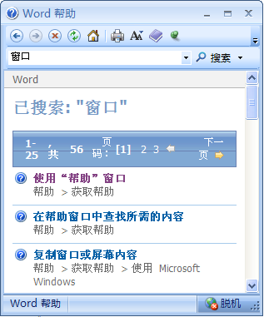
图5-14 性能管理窗口
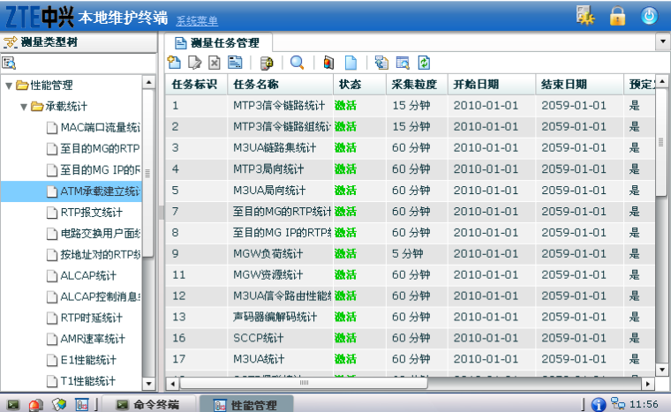
【写作举例】
- 将鼠标移至Word帮助窗口一角，当鼠标光标变成双向箭头时，拖动窗口的这一角，直至获得所需的大小。
- 选择菜单【视图→性能统计】，打开性能管理窗口。

对话框
对话框提供了一系列的选项供用户响应，允许用户和系统进行交互。
对话框如下图所示。
图 5-15 对话框
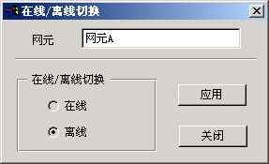

提示框
提示框中只有提示文字。提示框和对话框的区别是对话框提供多个按钮供用户选择、操作、响应，而提示框没有和用户的交互操作。
提示框如下图所示。
图 5-16 提示框
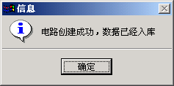

网页
【写作举例】
打开EKP企业知识门户网页，如下图所示。
图 5-17 网页
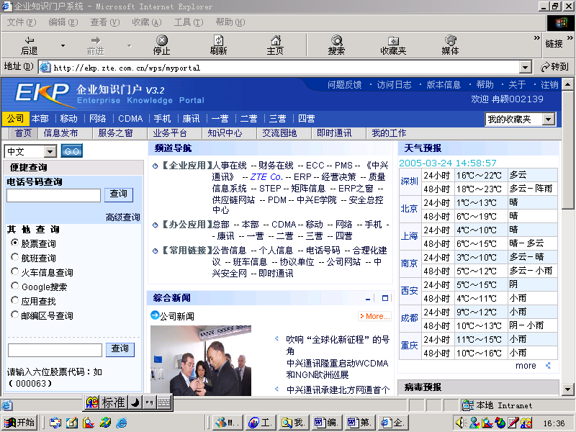

页面
页面举例如下图所示。
图 5-18 页面
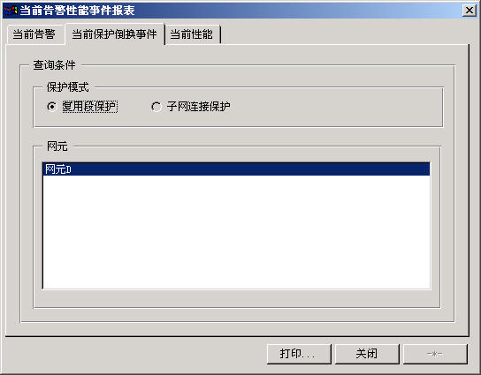
【写作举例】
切换到当前保护倒换事件页面。

菜单

下拉菜单
下拉菜单，如下图所示。
图 5-19 下拉菜单
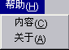

子菜单（下拉菜单下的菜单是吗）
子菜单，如下图所示。
图 5-20 子菜单
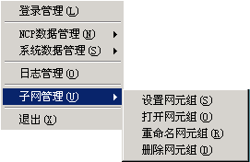

快捷菜单（鼠标右击出来的是快捷菜单是吗）
快捷菜单如下图所示。
图 5-21 快捷菜单
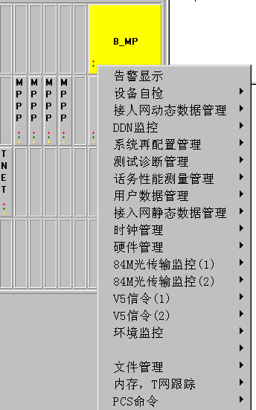
【写作举例】
用鼠标右击B_MP机框，选择快捷菜单环境监控。

菜单项
菜单项如下图所示。
图 5-22 菜单项
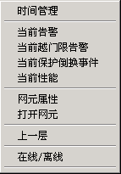

按钮
按钮的种类很多，常见的是窗口中的功能按钮。按钮也常常出现在网页中。

还原按钮
还原按钮如下图所示。
图 5-23 还原按钮

关闭按钮
关闭按钮如下图所示。
图 5-24 关闭按钮

最小化按钮
最小化按钮如图29所示。
图 5-25 最小化按钮

最大化按钮
最大化按钮如下图所示。
图 5-26 最大化按钮


前进/后退按钮 （区别于向左向右按钮）
前进/后退按钮如下图所示。
图 5-27 前进/后退按钮

向上/向下按钮
向上/向下按钮如下图所示。
图 5-28 向上/向下按钮

向左/向右按钮
向左/向右按钮如下图所示。
图 5-29 向左/向右按钮

组合框
描述组合框可使用：
- 在××××中选择××××。
- 在××××中输入××××。
- 在××××中选中的××××。

列表框（List Box）
在对话框中带有多个选项的选框，如下图所示的[可选光板列表]就是列表框。
图 5-30 列表框
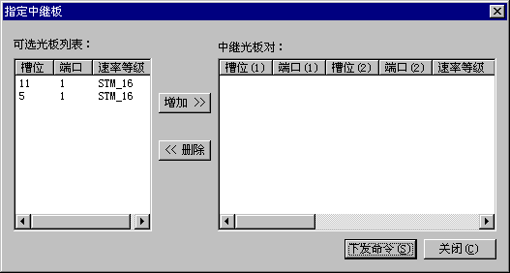
【写作举例】
在可选光板列表列表框中选择待发送命令的中继光板。

下拉列表框（Drop-Down List Box）
下拉列表框如下图所示。
图 5-31 下拉列表框
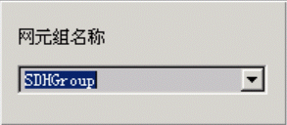
【写作举例】
在网元组名称下拉列表框中选择SDHGroup。

输入框（Text Box）
输入框如下图所示。
图 5-32 输入框
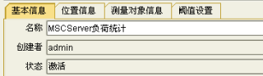
【写作举例】
在名称输入框中输入统计任务的名称。

复选框（Check Box）
在用户操作日志对话框中用户区域框中包含ALL、smcc和操作人员三个复选框。
图5-33 复选框
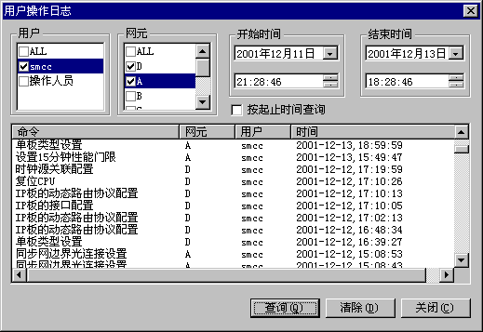

区域框（Group Box）
区域框如下图所示。
图5-34 区域框
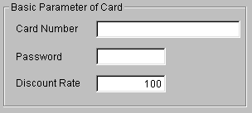
【写作举例】在Basic Parameter Of Card区域框中，设置如下三个参数：Card Number、Password、Discount Rate。

其他组件

图标
图标如下图所示。
图 5-35 图标


导航树
导航树如下图所示。
图 5-36 导航树
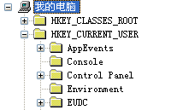

菜单栏
菜单栏如下图所示。
图 5-37 菜单栏

地址栏
地址栏如下图所示。
图 5-38 地址栏

状态栏
状态栏一般在窗口最下方，例如，word的状态栏如下图所示。
图 5-39 状态栏

工具栏
工具栏如下图所示。
图 5-40 工具栏

任务栏
任务栏如下图所示。
图 5-41 任务栏

滚动条
垂直滚动条如下图所示。
图 5-42 垂直滚动条
水平滚动条如下图所示。
图 5-43 水平滚动条
滑动杆如下图所示。
图 5-44 滑动杆
【写作举例】
拖动滚动杆到最右方。

进度条
进度条如下图所示。
图 5-45 进度条

Task Topic
Task Topic是过程类文档的主要组成单元。一个task topic提供准确的操作步骤，详细的告诉读者做什么，以及按照什么样的顺序去做。
Task topic包含以下标签内容，本章是以下内容的写作指导。
- 标题（Title）
- 摘要（Abstract）
- 前提（Prereq）
- 相关信息（Context）
- 步骤（Steps）
- 结果（Result）
- 举例（Example）
- 相关任务（Related tasks），需要手动添加。
 说明:
标题、摘要和步骤为Task Topic的必写内容。

标题（Title）
- Task Topic标题通常使用动宾结构。
【常见错误】“批量导入”
该命名无宾语。
【建议修改】“批量导入配置文件”
- 标题基于任务设计。
【常见错误】“为话务员增加黑/白名单号码前缀”
该命名是任务实现的方式，但是不是任务的目的。
【建议修改】“限制话务员呼出号码”

摘要（Abstract）
摘要主要包括task topic的目的、应用场景和简要的背景知识。摘要中的目的或应用场景是task topic必写内容。在描述应用场景时，可以使用图示。
“修改用户常规属性”Topic的摘要内容如下图所示。
图 6-46 摘要实例
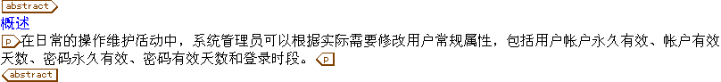

前提（Prereq）
定义
前提是执行任务前的准备，包括需要准备的工具、文件、基础配置和预先规划的数据。前提为Task Topic的可选内容。
实现方式
前提的实现方式如图6-47和图6-48所示，多项使用UL标签，单项准备条件使用P标签。
图6-47 多项准备
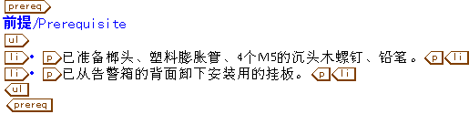
图6-48 单项准备
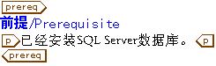
内容要求
- 应避免显而易见的准备条件。
【常见错误】在网管操作的任务中，将网络连接正常或者系统正常作为准备条件。
【常见错误】在数据配置中，将登录网管系统作为任务准备。
【常见错误】在网管操作的任务中，将通用的权限要求作为准备条件。
- 应避免有跨越文档主题区的准备条件。
【常见错误】在网管操作手册中的将网管安装作为准备条件。
【常见错误】在数据配置时，将硬件安装作为准备条件。
- 在《硬件安装》、《初始配置》这类大任务的文档中，已经通过安装流程或配置流程说明过操作的次序，应避免在“前提”中将上一个任务作为准备信息。
- 避免将任务中的步骤写进前提中，例如“将‘data.xls’文档拷贝至file目录下”。

相关信息（Context）
相关信息为Task Topic的可选内容。相关信息包括但不限于以下：
- 背景知识
“相关信息”中的背景知识用于帮助读者理解任务的步骤，与任务的目的关联不大。例如，在“更换××单板”的任务中，为了便于读者理解操作步骤，需要介绍该单板的保护机制和指示灯信息的内容，该信息作为“相关信息”中的背景知识。
另外，在“摘要”中也可以包含背景知识，不同的是，摘要中的背景知识旨在帮助理解任务目的。例如，在“更换××单板”的任务中，在“摘要”中可以介绍该单板的功能和应用场景。例如，在“修改用户的权限”的任务中，在“摘要”中可以介绍权限包括哪些，这些权限的具体说明。例如，在“设置××功能”时，需要在“摘要”中解释一下该功能和该功能的应用场景等。
- 任务的简单流程
当步骤比较复杂时，可以在相关信息中通过简要流程帮助说明步骤的执行过程。

步骤（Steps）
Task Topic的步骤分为固定顺序步骤、可选步骤、分支步骤、和子步骤，具体参见“1.11 步骤”。
对于“单目的多方法”的Task Topic，步骤使用steps-unordered标签，如下图所示。
图 6-49 单目的多方法的步骤
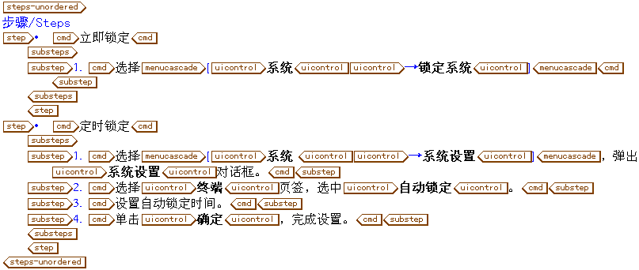

结果（Result）
内容要求
- 主要包括任务直观的结果和验证方法。
- 结果为Task Topic的可选内容。
- 对于显而易见的结果无需介绍。例如，界面显示命令操作成功。
正确的示例
结果举例如下图所示。
图 6-50 结果正确举例
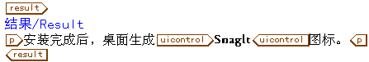
错误的示例
注意不要将和步骤直接相关的结果放在结果中描述，例如下图中的结果，该结果为登录后展开的窗口，应该直接放在步骤4中。
图6-51 结果错误举例
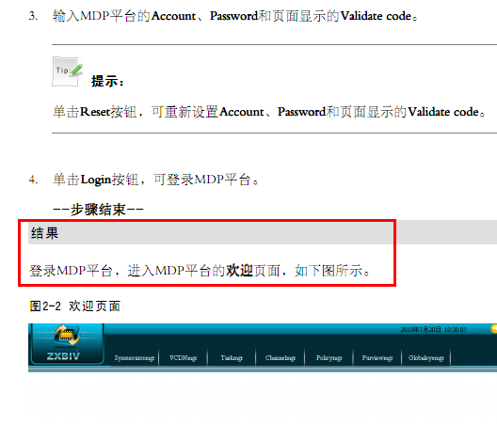
注意，避免显而易见的结果。例如下图中的结果为显而易见的内容，需要删除。
图6-52 结果错误举例
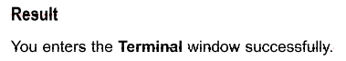

举例（Example）
内容要求
- 主要包括实例的数据规划或者实例的场景，以及对应的步骤。
- 举例为Task Topic的可选内容。
- 任务举例必须严格遵循过程中的步骤。
- 举例的内容为该任务典型的案例，但不一定要求考虑步骤中的所有情况。
举例
以下为一个“配置基本局数据”的任务的举例。
图 6-53 举例的实例
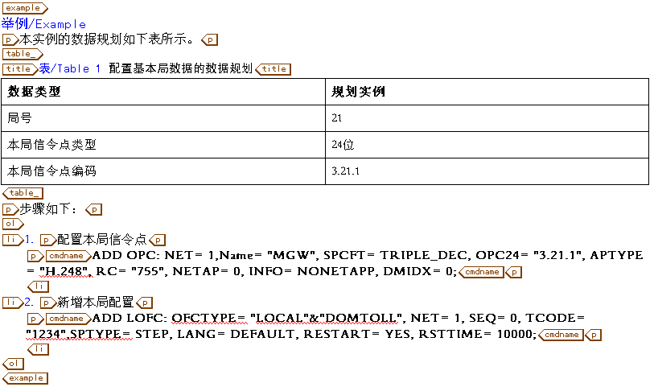

相关任务（Related tasks）
内容要求
是指与本任务有关联的任务。相关任务为Task Topic的可选内容。
- 如果该相关任务在本文有对应的内容，需要使用链接方式引用。
- 如果该任务步骤少（2个步骤以内），且在本文中无对应的任务topic，可以在该标签下简单描述。
 注意:
禁止将本任务的未完结的步骤放在该标签下描述。
说明:
由于“相关任务”在目前task topic的结构中无自动生成的标签，需要在举例标签内回车，选择title标签并输入“相关任务”。
如果同时需要“举例”和“相关任务”，可以在举例标签中增加两个title信息，一个title中输入“举例”，一个title中输入“相关任务”，并在title下编写相关的内容。
举例
例如，在“登录客户端”的任务中，相关任务如图 6-54图所示。
图 6-54 相关任务的实例1
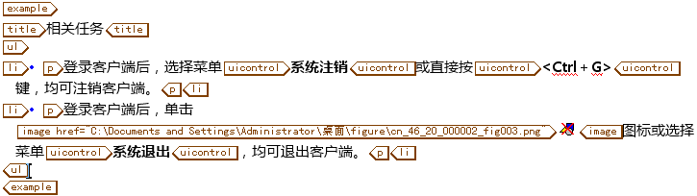
例如，在“在视图标题中查找文本”的任务中，相关任务分别增加“在文档中查看任务”和“在数据库中查找文本“的链接，如图 6-55所示。（如果本节前，有三种查看文本方式的介绍和链接，就无需增加该信息。）
图 6-55 相关任务的实例2
